МИНИCTEPCTBO НАУКИ И ВЫСШЕГО ОБРАЗОВАНИЯ РОССИЙСКОЙ ФЕДЕРАЦИИ ФЕДЕРАЛЬНОЕ ГОСУДАРСТВЕННОЕ АВТОНОМНОЕ ОБРАЗОВАТЕЛЬНОЕ УЧРЕЖДЕНИЕ ВЫСШЕГО ОБРАЗОВАНИЯ

«СЕВЕРО-КАВКАЗСКИЙ ФЕДЕРАЛЬНЫЙ УНИВЕРСИТЕТ»

**Кафедра прикладной информатики**

ОТЧЕТ ПО ЛАБОРАТОРНОЙ РАБОТЕ № 8

ДИСЦИПЛИНЫ «Программная инженерия»

НА ТЕМУ:

Этап анализа проблемы

**Выполнил:**

студент группы ПИН-б-о-21-1

ФИО Джабраилов Тимур Султанович

Проверил: ассистент кафедры прикладной информатики

Щёголев А.А.

Ставрополь, 2024

**Задание 1**

|  |  |
| --- | --- |
| **Актер** | **Система должна** |
| Администратор | * Предоставлять актуальную информацию о продажах * Предоставлять инструменты для анализа данных |
| Кассир | * Предоставлять простой и удобный интерфейс по продаже билетов. * Предоставлять актуальную информацию о музее и экспозициях * Предоставлять возможность быстро обработать платеж |
| Посетитель | * Предоставлять актуальная информация о музее и экспозициях * Предоставлять возможность выбирать дату и время посещения * Предоставлять возможность быстро и удобно покупать билеты. * Обладать удобным и понятным интерфейсом |

**Задание 2**

Составим полный список, избавившись от дубликатов и выделим то, что система не будет делать.

* Предоставить актуальную информацию о продажах
* Предоставлять инструменты для анализа данных
* Обладать простым и удобным интерфейсом
* Предоставлять актуальную информацию о музее и экспозициях
* Обработка платежа для покупки билетов
* Возможность выбирать дату и время посещения

**Задание 3**

Создадим диаграмму прецедентов для пользователя «Посетитель»

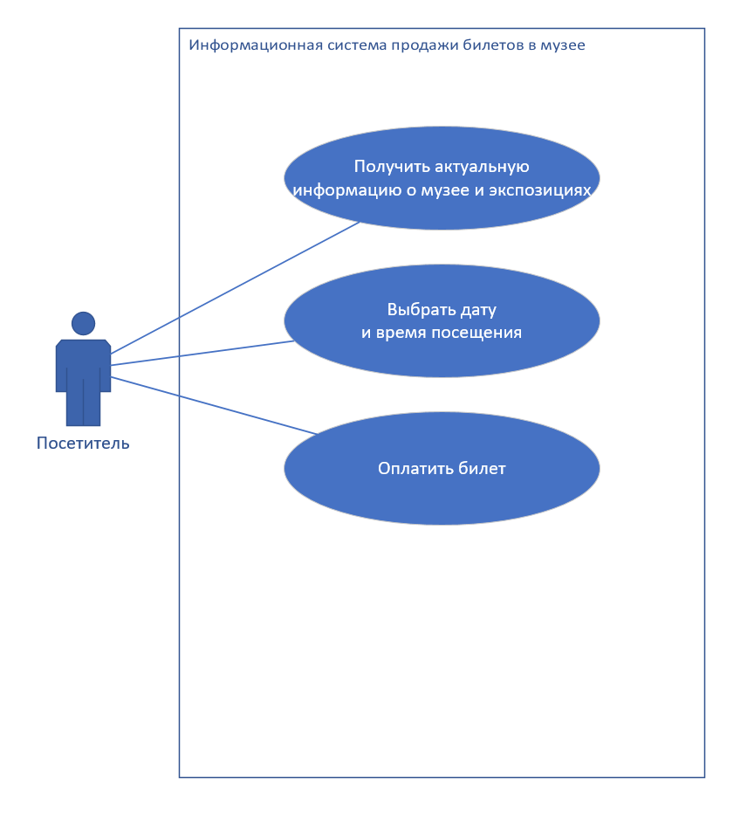

**Задание 4**

|  |  |
| --- | --- |
| Прецедент | Получать актуальную информацию |
| Исполнители | Посетитель |
| Тип | Главный |
| Описание | Посетитель перед посещением музея изучает музей и экспозиции, которые находятся в этом музее |

|  |  |
| --- | --- |
| Прецедент | Выбрать дату и время посещения |
| Исполнители | Посетитель |
| Тип | Главный |
| Описание | Посетитель выбирает точные число, месяц и год посещения музея, а также на этом этапе указывается адрес конкретного корпуса музея |

|  |  |
| --- | --- |
| Прецедент | Оплатить билет |
| Исполнители | Посетитель |
| Тип | Главный |
| Описание | После выбора даты и времени посещения, необходимо оплатить билет онлайн с помощью карты банка |

**Задание 5**

1. Администраторы
2. Посетители и кассиры
3. Администраторы
4. Администраторы
5. В музее и везде где есть интернет
6. По электронным устройствам, с помощью веб сайта или мобильного приложения
7. Нет

**Задание 6**

Все требования были учтены.

**Вывод**

В ходе данной лабораторной работы были определены границы разрабатываемой системы продажи билетов в музей.